Сыбайлас жемқорлыққа қарсы іс-қимыл бойынша Қазақстан Республикасы заңнамасының
сақталуына атқарылған іс-шараларға талдау
Астана қаласы №29 орта мектебі

№ | Іс-шара | Мазмұны  (іс-шараның мақсаты-міндеті, өткізу формасы, мазмұны) | Қамтылған:  1. Білім алушылар саны  2. Педагогтер саны  3. Ата-аналар саны | Өткізілген іс-шараның сілтемесі, фотосы
1  2 | «Жемқорлық індет»  «Біз коррупцияға қарсымыз!» | Мақсаты: Оқушыларды жан-жақтылыққа, тапқырлыққа, ізденімпаздыққа жетелеу, ой-өрісін, тіл мәдениетін, ұлттық құндылықтарды,салт-дәстүрді дәріптеуге еліміздің тарихын насихаттауға тәрбиелеу;  Тыңдаушыларға қолайлы тәрбие беру ортасын қамтамасыз ету үшін тең жағдай жасайтын біртұтас тәрбие беру кеңістігі дағдыларын қалыптастыруға үйрету;  Білім алушылар мен педагогтерді қоғамдық құндылыққа, әлеуметтендіруші қарым-қатынасқа тартатын іс-әрекеттерді ұйымдастыру жолдарын үйрету;  Қолайлы тәрбие беру ортасын қамтамасыз етуге ықпал ететін тәрбие жұмысын жоспарлаудың біртұтас үлгісін құру үшін қажетті моральдық және адамгершілік нұсқауларды қалыптастыру.  Мақсаты: Оқушыларға «Сыбайлас жемқорлық» деген ұғымды түсіндіріп, пайда болу жағдайлары жайлы түсінік қалыптастыру;  Білім алушыларды, жеке адамды, қоғамды және мемлекетті терроризмнен қорғау болып табылады. | Білім алушылар саны-400  Педагогтер саны- 65  Білім алушылар 8 «Б» сынып- 22 оқушы  ДТІЖО Г.Зейнел | https://www.instagram.com/reel/DIgSTmcMrY8/?igsh=MW01bmxodDh4b3Y1dQ==      https://www.instagram.com/p/DE1e83bITck/?igsh=MTNlY3BnM2hsM2Yxdw==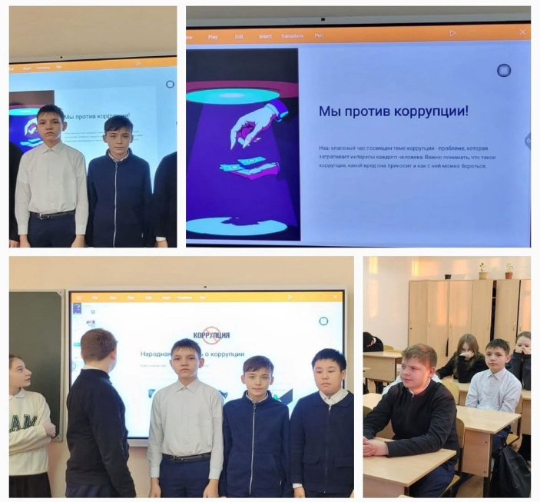
3 | «Жемқорлыққа қарсы» жаднама | Мақсаты: Жеке адамды, қоғамды және мемлекетті терроризмнен қорғау болып табылады. Тәрбие жоспары негізінде оқушыларға терроризмге қарсы іс- қимыл туралы презентация көрсетіп, түсіндіру жұмыстары жүргізілді.. | Білім алушылар 8 «Б» сынып- 22 оқушы  ДТІЖО Г.Зейнел | 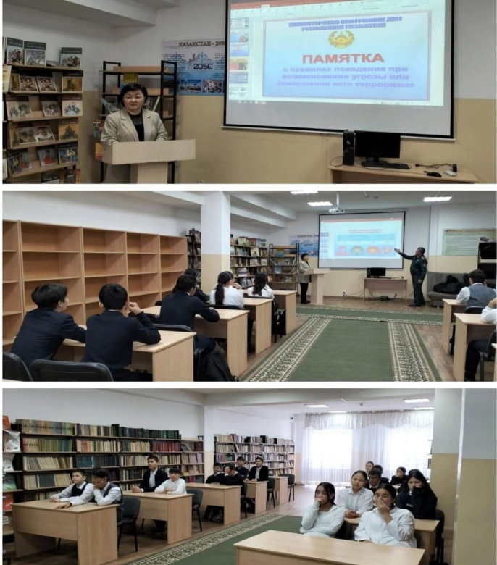
4 | «Жемқорлыққа қарсы күрес» | Мақсаты: Сыбайлас жемқорлық жайлы түсінік беру;  Бүгінгі күні сыбайлас жемқорлықпен күресу еліміздің күрделі мәселелерінің бірі болып отыр. Сол үшін сыбайлас жемқорлыққа қарсы мәдениет деңгейін қалыптастыруды жүйелі жүргізу мақсатында, оқушылар арасында қоғам қауіпсіздігіне және игілігіне сыбайлас жемқорлықтың зияны туралы білім беру бойынша жұмыстар жүргізілді. | Өзін-өзі басқару ұйымының оқушылары және ДТІЖО, тәлімгер. | https://www.instagram.com/reel/DA7vPIgtFZy/?igsh=dmVmaHh1azlqNjli    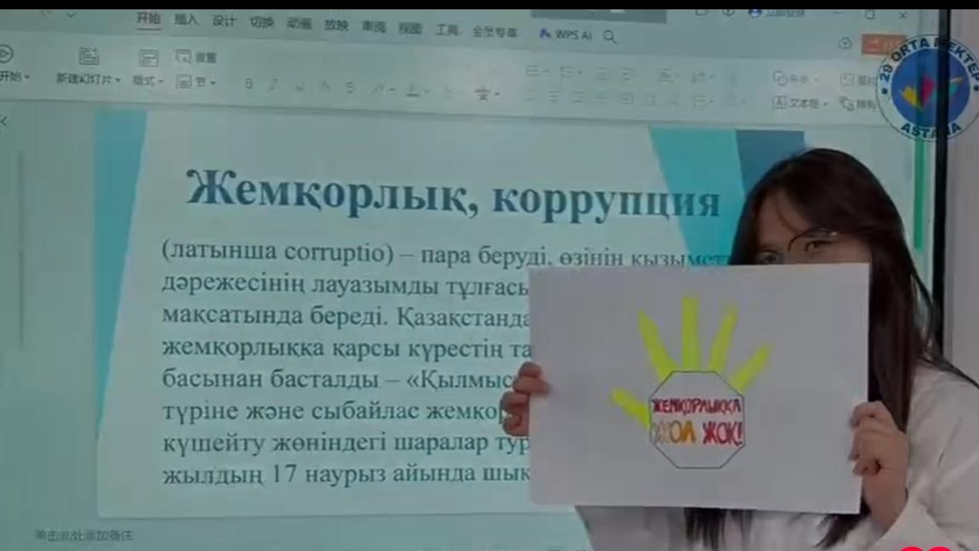
5 | «Күмәнді жағдайда салауатты және қауіпсіз өмірге апаратын жол»  «Адал азамат – Адал еңбек – Адал табыс» сынып сағаты | Сынып сағатының мақсаты:  Оқушыларға адалдық, еңбексүйгіштік және табысты еңбек арқылы жетуге болатын жетістіктер туралы түсінік беру, тұлға ретінде өз жауапкершілігін арттыру және еңбекке деген құрметін тәрбиелеу.  Қауіпсіздік тақырыбының мақсаты: Оқушыларға қауіпті жағдайларда өздерін қалай ұстау керектігін үйрету, қауіпті айырып, қауіпсіздік шараларын қабылдау туралы білім беру. | Білім алушылар 8 «В» сынып- 21 оқушы  ДТІЖО Г.Зейнел  Сынып жетекші-1 | https://www.instagram.com/p/DB8eE4st2je/?igsh=MTRzMGgyZWU2eTJnaQ==  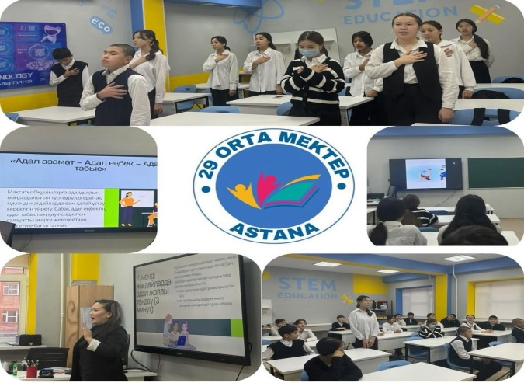

ДТІЖО Г.Зейнел
Ш.Ақман

